Муниципальное бюджетное общеобразовательное учреждение
Селитьбенская средняя школа

ПОЛОЖЕНИЕ
о школьной предметной неделе
1. Общие положения
1.1. Школьные предметные недели проводятся ежегодно творческими группами с целью повышения профессиональной компетентности учителей в рамках плана методической и научно-методической работы, а также для развития познавательной и творческой активности обучающихся.
1.2. Задачи предметной недели:
- совершенствование профессионального мастерства педагогов через подготовку, организацию и проведение открытых уроков и внеклассных мероприятий;
- вовлечение обучающихся в самостоятельную творческую деятельность, повышение их интереса к изучаемым учебным дисциплинам;
- выявление обучающихся, которые обладают творческими способностями, стремятся к углубленному изучению определенной учебной дисциплины или образовательной области.
2. Организация и порядок проведения предметной недели
2.1. Предметная неделя проводится в соответствии с планом работы школы.
2.2. План подготовки и проведения предметной недели разрабатывается ответственным учителем-предметником;
2.3 Организатором проведения предметной недели является творческая группа и заместитель директора школы, курирующий данное направление.
2.4. Участниками предметной недели являются: все учителя, преподающие предмет или группу дисциплин образовательной области, по которым проводится предметная неделя; ученики школы, изучающие предмет или образовательную область, по которым проводится предметная неделя.
2.5. Дата проведения предметной недели определяется планом работы школы и приказом директора школы.
2.6. При составлении плана проведения предметной недели учитывается:
- занятость всех учителей-предметников;
- охват участников;
- составление четкого графика мероприятий с указанием даты, времени и ответственного за проведение мероприятия.
2.5. В рамках предметной недели могут проводиться:
- предметные олимпиады;
- инновационные уроки по предмету;
- внеклассные мероприятия;
- общешкольные мероприятия.
2.6. Проведение предметной недели должно сопровождаться разнообразной наглядной информацией, которая может быть размещена в учебном кабинете, на стенде, сайте школы .
2.9. По окончании предметной недели на заседании творческой группы проводится анализ мероприятий, организованных в ходе недели.
2.10. По итогам предметной недели заместителю директора школы сдаются следующие документы:
- план предметной недели;
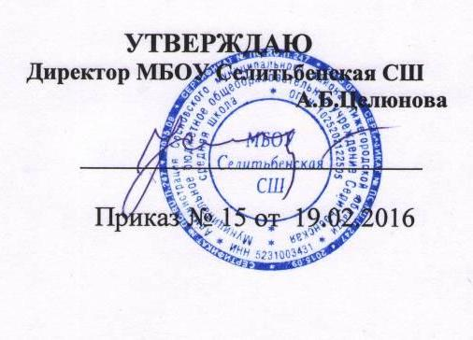
- планы или сценарии открытых мероприятий;
- анализ итогов предметной недели.

